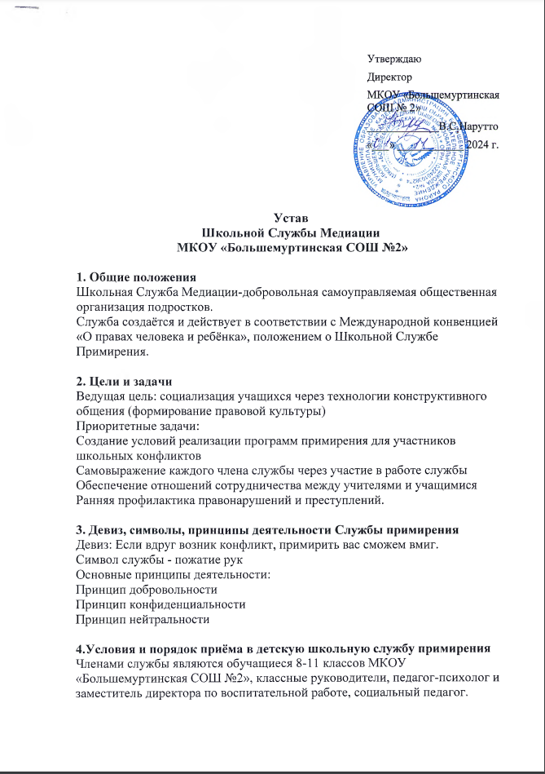

**5. Положение о взрослых членах службы**

Взрослые в детской службе примирения отвечают за защиту прав ребёнка.

Взрослые должны организовать деятельность ребят на достижение цели службы.

Взрослые являются главными помощниками детей в деятельности службы

Приобщение детей и подростков к общечеловеческим нормам, формирование толерантности.

**6. Детская служба примирения способствует:**

Поддержке социально значимых инициатив подростков.

**7. Функции и полномочия службы примирения:**

Организаторская;

Представительская;

Информационно-пропагандистская;

Методическая.

В пределах этих функций детская служба имеет следующие полномочия:

Представлять службу примирения перед детскими коллективами школы, педагогическим коллективом, родительской общественностью;

Планировать и проводить примирительные встречи;

Изучать, анализировать и пропагандировать интересный опыт работы;

Принимать решения по вопросам общественной жизнедеятельности службы примирения.

**8. Права и обязанности членов Школьной службы примирения:**

1. Член службы примирения имеет право:

Членом службы примирения может стать любой обучающийся 8 – 11 классов школы, старшеклассник или взрослый, кому интересна деятельность организации, кто считает деятельность такой службы полезной, признаёт данный Устав, а также принимает участие в деятельности организации;

Участвовать в планировании и корректировании деятельности службы и выполнении принятого плана;

Сохранять и развивать традиции своего коллектива;

Приём в Службу примирения осуществляется на добровольных началах;

Все члены имеют равные права и обязанности на защиту своих прав и интересов.

2. Член службы примирения обязан:

выполнять все требования Устава и принимать активное участие в деятельности школьной службы примирения;

не разглашать сведения, полученные в ходе программ примирения, за исключением информации о возможном нанесении ущерба для жизни, здоровья и безопасности;

являться независимым посредником, помогающим сторонам конфликта самостоятельно найти решение.

**9. Школьная служба Медиации способствует:**

Поддержке социально значимых инициатив подростков, разработке и реализации социальных проектов, развитию добровольчества (волонтёрства).

**10. Заключительные положения**

Настоящий Устав вступает в силу с момента утверждения

Изменения в Устав вносятся руководителем службы по предложению членов службы.